**Министерство образования Республики Беларусь**

**Учреждение образования**

**«Белорусский государственный университет**

**информатики и радиоэлектроники»**

ФАКУЛЬТЕТ ИНФОРМАЦИОННЫХ ТЕХНОЛОГИЙ И УПРАВЛЕНИЯ

Кафедра интеллектуальных информационных технологий

**Отчет**

По дисциплине: Основы теории интеллектуальных систем

На тему: Система «Пылесос»

Выполнил: Кислицын Иван Александрович, 321702

Проверил: Соколович Максим Геннадьевич

**Минск 2024**

**Система “Пылесос”**

Модель чёрного ящика

**Цель**: построение и исследование модели «чёрный ящик», модели состава  
системы, модели структуры системы, структурной схемы системы.

**Характеристика**: система “Пылесос” предназначена для очистки от загрязнений и уборки различных поверхностей посредством всасывания воздуха.

**Построение модели «чёрный ящик»**

1. Входы
   1. Напряжение питания
   2. Температура стабильной работы
   3. Корректная поверхность
   4. Кнопка включения
   5. Щётка
2. Выходы
   1. Всасывание
   2. Устранение загрязнений
   3. Выделение тепловой энергии
   4. Контейнер с загрязняющим содержимым
3. Нежелательные входы
   1. Повышенное напряжение питания
   2. Пониженное напряжение питания
   3. Попадание влаги и жидкостей
   4. Напряжение питания с высокими пульсациями
   5. Высокая температура
   6. Сильное электромагнитное поле
   7. Вибрация
   8. Некорректная поверхность
   9. Некорректная очистка поверхности
4. Нежелательные выходы
   1. Повреждённая поверхность
   2. Некорректное всасывание
   3. Сильное тепловыделение
5. Способы устранения недостатков системы
   1. Уменьшение продолжительности работы
   2. Отсутствие перепадов напряжения
   3. Избежание использования вблизи нагревательных приборов
   4. Избежание неровных поверхностей
   5. Избежание попадания жидкости и взрывчатых веществ
   6. Избежание попадания твёрдых и острых предметов
   7. Ремонтные и сервисные мероприятия
   8. Избежание физического воздействия

**Модель состава системы**

Корпус

Блок питания

Гибкий шланг

Удлинительная трубка

Щётка пол/ковер

Мусоросборник/пылесборник

Индикатор заполнения пылесборника

Подсистема двигателя пылесоса

1. Защитная крышка
2. Угольные щетки
3. Ротер (основной вращающийся элемент)
4. Подвижная крыльчатка
5. Статер

**Модель структуры системы**

|  |  |
| --- | --- |
| Элемент | Свойства |
| Корпус | Механическая защита индикатора, двигателя и пылесборника |
| Индикатор заполнения пылесборника/мусоросборник | Отображение данных о заполнении мусором пылесборника |
| Пылесборник/мусоросборник | Хранение мусора |
| Гибкий шланг | Доставка мусора в пылесборник/мусоросборник |
| Удлинительная трубка | Очистка труднодоступных поверхностей |
| Щетка пол/ковер | Предоставление большей площади всасывания загрязнений |
| Блок питания | Подача питания |
| Пара элементов | Связь между ними |
| Угольные щетки и ротер | Подача электрического тока в ротер |
| Ротер и подвижная крыльчатка | Обеспечение движение крыльчатке |
| Статер и ротер | Осуществление движения ротера с помощью магнитной силы статера. |
| Блок питания и разъем питания | Подача питания |

|  |  |
| --- | --- |
| Пара элементов | Связь между ними |
| Корпус и подошва | Защита и поддержка |
| Корпус и нагревательный элемент | Защита и изоляция |
| Подошва и нагревательный элемент | Нагрев и распределение тепла |
| Парогенератор и система подачи пара | Генерация и подача пара |
| Регулятор температуры и нагревательный элемент | Контроль температуры |
| Переключатель режимов и система подачи пара | Выбор режима подачи пара |
| Световые индикаторы и регулятор температуры | Индикация состояния температуры |
| Система безопасности и нагревательный элемент | Отключение при перегреве |

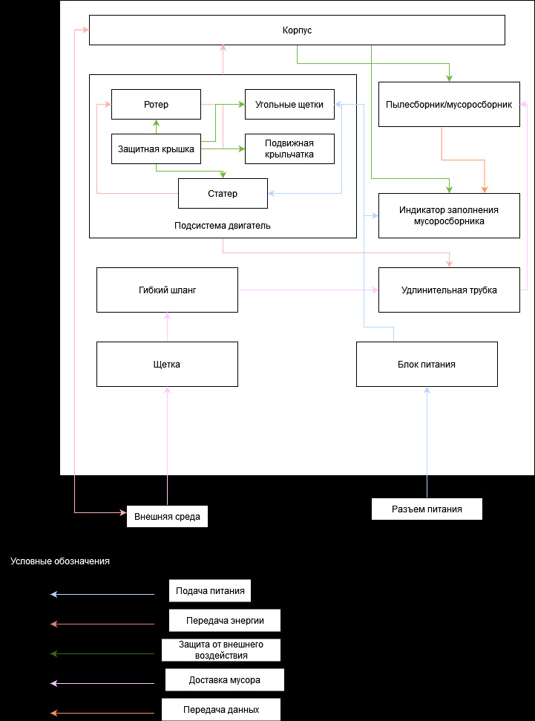

**Система “Пылесос”**

**Сведение многокритериальной задачи к однокритериальной**

|  |  |  |  |  |  |
| --- | --- | --- | --- | --- | --- |
| № | Наименование критерия qi | Единица измерения qi | Коэффициент ai | Коэффициент bi | Коэффициент  Si; |
| q1 | Мощность всасывания | Вт | 0,4 | 0,6 | 5 |
| q2 | Объём | л | 0,1 | 0,9 | 5 |
| q3 | Расход электроэнергии | КВт*ч/год | 0,1 | 0,9 | 3 |
| q4 | Вес | кг | 0,1 | 0,9 | 3 |
| q5 | Cтоимость | руб | 0,3 | 0,7 | 5 |

Оценка объектов:

|  |  |  |  |  |  |  |  |
| --- | --- | --- | --- | --- | --- | --- | --- |
|  | q1 | q2 | q3 | q4 | q5 | q0 | 1-q0 |
| Karcher | 5 | 4 | 2 | 3 | 3 | 0.826 | 0.174 |
| Samsung | 4 | 5 | 2 | 3 | 2 | 0.706 | 0.294 |
| Xiaomi | 3 | 2 | 3 | 2 | 1 | 0.506 | 0.495 |
| LG | 3 | 3 | 2 | 3 | 2 | 0.586 | 0.414 |
| Bosch | 4 | 4 | 2 | 3 | 2 | 0.686 | 0.314 |

Оценка по критериям:

|  |  |  |  |  |  |
| --- | --- | --- | --- | --- | --- |
| Балл | Объем, л | Cтоимость,руб | Вес, кг | Расход электроэнергии,КВт*ч/год | Мощность всасывания,Вт |
| 1 | До 0.4 | До 250 | До 6 | До 600 | До 300 |
| 2 | 0.4-0.5 | 250-350 | 7-8 | 600-750 | 300-400 |
| 3 | 0.6-0.7 | 350-400 | 10 | 750-800 | 400-500 |
| 4 | 0.8 | 400-500 |  |  | 500-600 |
| 5 | 0.9 | За 500 |  |  | 700 |

**Мультипликативная функция:**

x* = arg maxx∈X g0 (q1(x), q2(x), …, qp(x))=arg max {0.826, 0.706, 0.506, 0.586, 0,686} =0.826

x* = arg minx∈X g0 (q1(x), q2(x), …, qp(x))=arg min {0.174, 0.294, 0.495, 0.414, 0,314} =0.174

Вывод: было выяснено, что холодильник модели Karcher наилучший по рассматриваемым критериям.

**Граф предпочтений:**

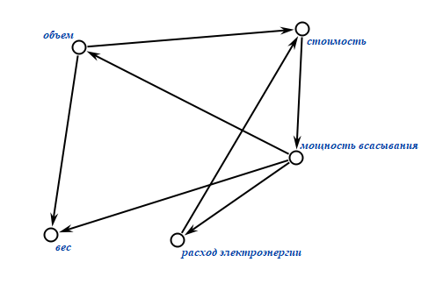

Получившийся граф:

* Антисимметричный
* Нерефлексивный
* Транзитивный

**Вывод:** т. к. граф предпочтений является транзитивным и антирефлексивным, то весь выбор сводится к однокритериальной задаче, где главным критерием является “Стоимость”

**Система “Пылесос”**

**Сведение многокритериальной задачи к однокритериальной**

|  |  |  |  |  |
| --- | --- | --- | --- | --- |
| № | Наименование критерия qi | Единица измерения qi | Требуемые параметры | Коэффициент ai |
| q1 | Потребляемая мощность | Вт | 1700 | 0,4 |
| q2 | Объём | л | 2 | 0,1 |
| q3 | Мощность всасывания | Вт | 400 | 0,2 |
| q4 | Вес | кг | 7 | 0,2 |
| q5 | Глубина | см | 40 | 0,1 |

|  |  |  |  |  |  |
| --- | --- | --- | --- | --- | --- |
|  | Потребляемая мощность,Вт | Мощность всасывания,Вт | Объем, л | Вес,кг | Глубина,см |
| Samsung SC4520 | 5 | 5 | 2 | 5 | 4 |
| Arnica Bora 4000 | 1 | 5 | 2 | 4 | 5 |
| Vitek VT-1833 PR | 3 | 5 | 3 | 4 | 1 |
| Bosch BWD421POW | 2 | 4 | 5 | 3 | 3 |
| Nordberg NV82 | 1 | 1 | 5 | 1 | 5 |

|  |  |  |  |  |  |
| --- | --- | --- | --- | --- | --- |
| Балл | Потребляема я мощность, Вт | Вес, кг | Мощность всасывания,Вт | Объем, л | Глубина,см |
| 1 | 2400 | 80 | 2535 | 1 | 27 |
| 2 | 2100 | 10 | 2100 | 2.5 | 30 |
| 3 | 1800 | 8 | 1000 | 3 | 35 |
| 4 | 1700 | 7 | 700 | 4 | 40 |
| 5 | 1600 | 4 | 400 | 10 | 50 |

d1= $\sqrt{ EMBED Equation.KSEE3 }$ =0.6726

d2= $\sqrt{ EMBED Equation.KSEE3 \backslash ∗ MERGEFORMAT EMBED Equation.KSEE3 }$ =0.6945

d3= $\sqrt{ EMBED Equation.KSEE3 \backslash ∗ MERGEFORMAT EMBED Equation.KSEE3 }$ =0.479075

d4= $\sqrt{ EMBED Equation.KSEE3 \backslash ∗ MERGEFORMAT EMBED Equation.KSEE3 }$ =0.4605

d1= $\sqrt{ EMBED Equation.KSEE3 \backslash ∗ MERGEFORMAT EMBED Equation.KSEE3 }$ =0.684768

# Вывод: На основе поиска альтернативы с заданными свойствами было выяснено, что из выбранных пылесосов самым лучшим является Samsung SC4520

**Нахождение множества Паретто**

|  |  |  |
| --- | --- | --- |
|  | Потребляемая мощность,Вт | Мощность всасывания,Вт |
| Samsung SC4520 | 5 | 5 |
| Arnica Bora 4000 | 1 | 5 |
| Vitek VT-1833 PR | 3 | 5 |
| Bosch BWD421POW | 2 | 4 |
| Nordberg NV82 | 1 | 1 |

|  |  |  |  |  |  |
| --- | --- | --- | --- | --- | --- |
|  | 1 | 2 | 3 | 4 | 5 |
| 1 |  | н | н | н | н |
| 2 | н |  | н | н | н |
| 3 | н | н |  | н | н |
| 4 | н | н | н |  | н |
| 5 | н | н | н | н |  |

**Индекс стоимости и мощность**

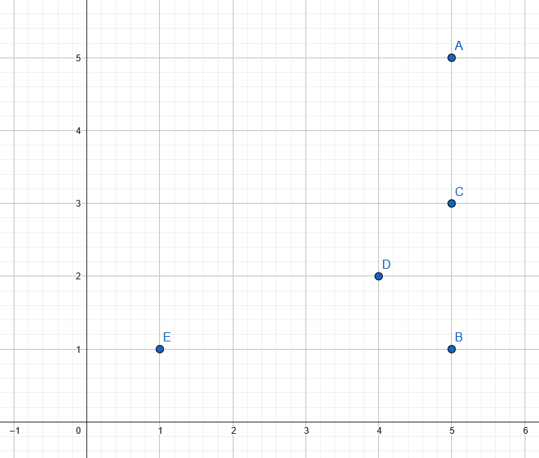

Для рассмотрения и построения когнитивной карты были взяты следующие критерии системы «Пылесос»:

* Мощность всасывания;
* Потребляемая мощность;
* Вес;
* Объём;
* Глубина;

В связи с этим появились следующие связи

* Мощность всасывания и потребляемая мощность;
* Мощность всасывания и вес;
* Объем и мощность всасывания;
* Глубина и объем;
* Вес и объем;

Разберём каждую связь подробнее и поясним, почему было выбрано то или иное отношение:

* Мощность всасывания и потребляемая мощность.

Коэффициент – (+1);

В данной связи у нас получается положительный коэффициент. Это вызвано простым явлением: чем больше в нашей системе мощность всасывания, тем большая мощность энергопотребления требуется для неё.

* Мощность всасывания и вес.

Коэффициент – (+0.4);

В данной связи у нас получается положительный коэффициент. Это вызвано простым явлением: чем больше в нашей системе мощность всасывания, тем больший объем мусора будет поступать в пылесборник и тем значительнее будет вес.

* Объем и мощность всасывания.

Коэффициент – (-0.2);

В данной связи у нас получается отрицательный коэффициент. Это вызвано простым явлением: чем больший объем пылесборника, тем дольше создаётся вакуум в пылесборнике и тем самым мощность всасывания может уменьшиться. Для устранения данной проблемы, необходимо уменьшить объем пылесборника или сделать создание вакуума независимо от объёма пылесборника.

* Глубина и объем.

Коэффициент – (+1);

В данной связи у нас получается положительный коэффициент. Это вызвано простым явлением: чем больше в нашей системе глубина, тем больший объем мусора сможет поступать в пылесборник.

* Вес и объем.

Коэффициент – (-0.7);

В данной связи у нас получается отрицательный коэффициент. Это вызвано простым явлением: чем больше в нашей системе вес, тем меньший объем мусора способен расположиться в пылесборнике. Для устранения данной проблемы необходимо использовать менее тяжёлые и менее габаритные элементы подсистемы двигателя и использовать более ёмкий пылесборник

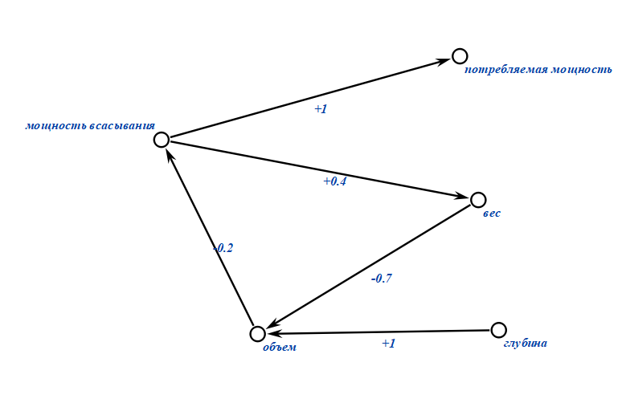

В ходе выполнения лабораторной работы была разработана программа на языке Python, с использованием библиотеки network. NetworkX — библиотека Python для изучения графов и сетей .

У графового редактора реализованы общие требования к редактору:

1. одновременная работа с несколькими графами;

2. возможность задать имена графам;

3. возможность сохранять и восстанавливать граф во внутреннем формате программы;

4. возможность создавать, удалять (корректное удаление узла вместе с дугами), именовать,

переименовывать, перемещать узлы;

5. создавать ориентированные и неориентированные дуги, удалять дуги;

6. задавать цвет дуги и узла, образ узла;

7. выводить информацию о графе:

8. количество вершин, дуг;

9. степени для всех вершин и для выбранной вершины;

Редактор позволяет:

1. выводить информацию о графе: матрицу инцидентности; является ли граф деревом;

2. приведение произвольного графа к бинарному и обычному дереву;

3. нахождения эйлеровых циклов

4. поиск всех путей (маршрутов) между двумя узлами и кратчайших;

5. вычисление расстояния между двумя узлами;

Пример отображения графа:

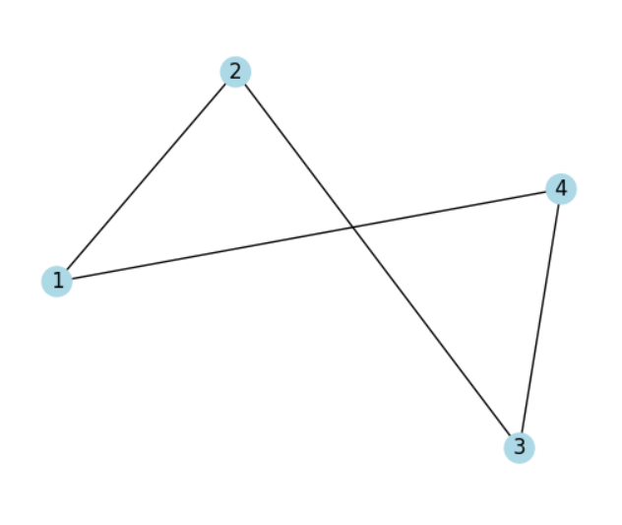

Пример вычисления диаметра, радиуса, центра графа:

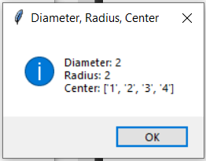

Пример декартового произведения

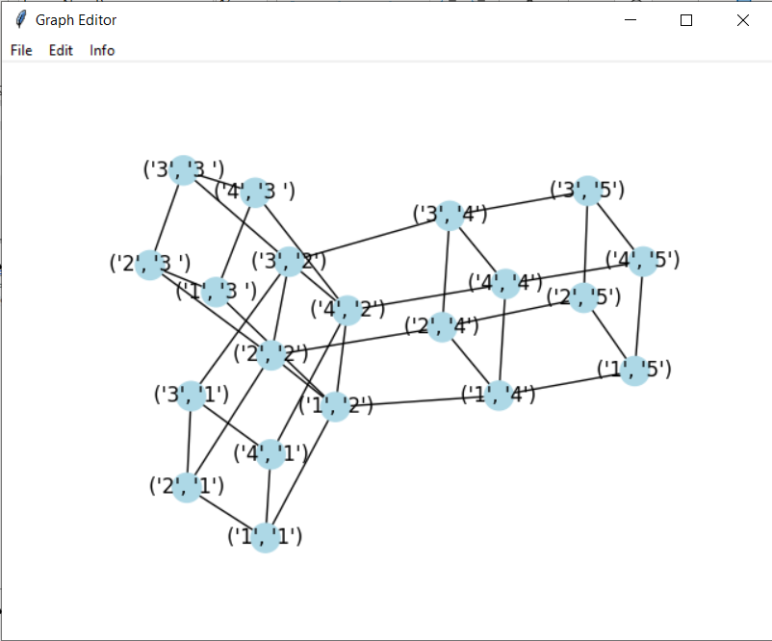

Пример нахождения информации о графе(является ли он деревом)

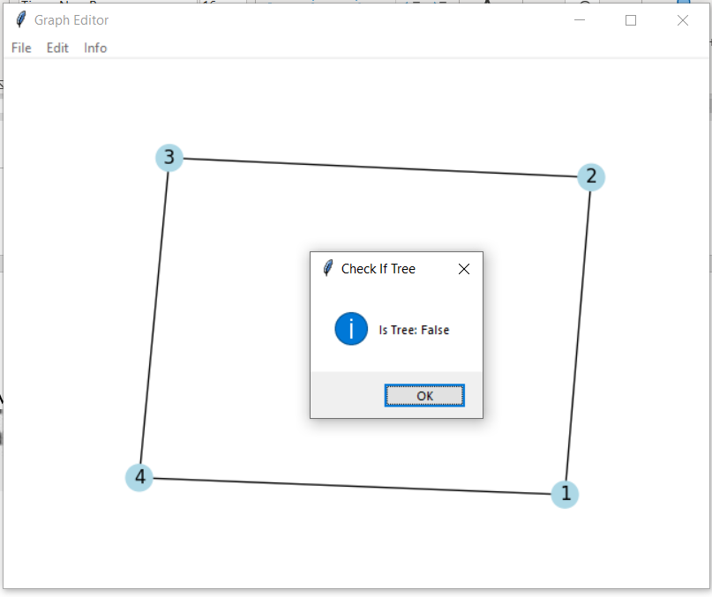

Пример приведения графа к дереву

